UČENJE NA DALJAVO PONEDELJEK 18.5.2020

Dobro jutro! Danes ste v mojo učilnico prišli tudi učenci s PŠ Rob. Dobrodošli! Po dogovoru z vašo učiteljico Sonjo, boste imeli urnik isti kot mi na Turjaku. Če boste imeli kakšno težavo pri delu, me lahko kontaktirate na naslov
petra.marolt@sola.velike-lasce.si

Sedaj pa veselo na delo:

SLOVENŠČINA
V mesecu maju nas je hotel obiskati Boštjan Gorenc Pižama. Njegov obisk bi bila nagrada vsem otrokom, ki so končali bralno značko.
Danes vam bo ta tem naslovu Boštjan prebral pravljico. Poslušaj:
https://www.youtube.com/watch?v=xMj1CZOfOD0

Kdo pa je Pižama?
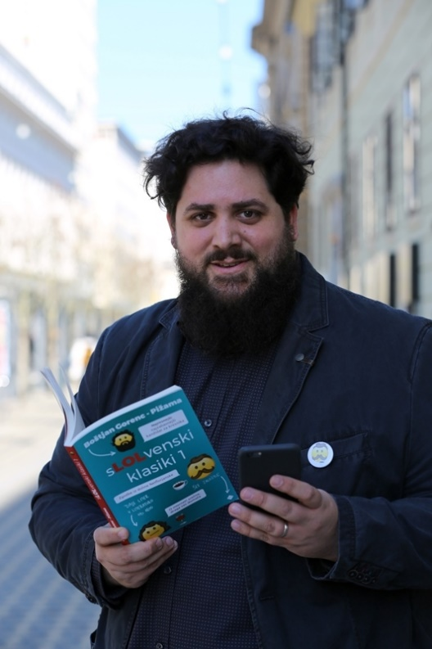
Boštjan Gorenc Pižama je slovenski pisatelj, komik, prevajalec, igralec in raper.
Rodil se je v Kranju leta 1977.
Marsikdo od vas ga pzna po prevodu knjige Kapitan Gatnik.
Med drugim ustvarja tudi strip za revijo Pil.

Če te o njem zanima kaj več, si podatke poišči na spletu.

MATEMATIKA
Danes je čas za ponavljanje. Pripravi si karo zvezek in prepiši naloge, račune ter jih reši.
VAJA
39 X 2 83X3 45X4 25X6 43X7 106X5

Sosed ima vrt za jagode dolg 2 m in širok 7 m. Okoli vrta bo naredil ograjo. Koliko metrov ograje mora postaviti?
2m
Račun:
7m
Odgovor:

Pretvori:
10m=_______dm 3cm=______mm 380mm=_______cm
9m9dm=_____dm 60cm=_____dm 3m=_______cm

Nariši daljico dolgo 5 cm. Daljici nariši poljubno vpporednico.

Nariši navpično premico t in na njej naredi pravokotno prepico p.

Deljenje.
28:9= 37:7= 234:2= 72:6=

PŠ Turjak Reši v DZ4.del str.6/1,2,3,4,5 Kdor to še ni storil iz PŠ Rob, naj to stori danes.

DRUŽBA
Gospodarske dejavnosti učbenik str 68,69. Preberi ibe strani.
Zapiši v zvezek naslov GOSPODARSKE DEJAVNOSTI
RIBIŠTVO

ŽIVINOREJA VINOGRADNIŠTVO
GOZDARSTVO
SADJARSTVO POLJEDELSTVO
VRTNARSTVO,
CVETLIČARSTVO

Pri vsakem pojmu si nariši sliko.

GLASBENA UMETNOST
TOLKALA
https://www.youtube.com/watch?v=jfjMv_UM4F8 Poslušaj razlago.

LEP DAN VSEM SKUPAJ! Učiteljica Petra

